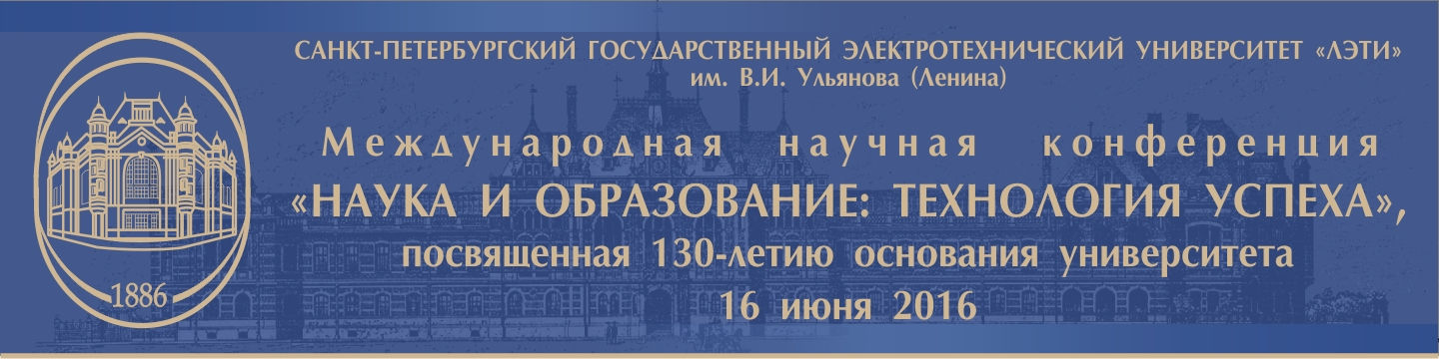
Заполненную заявку вышлите до 20.05.2016 по адресу: IRVC.eltech@mail.ru
Информационный рекламно-выставочный центр СПбГЭТУ «ЛЭТИ», тел. +7(812)346-46-37

ЗАЯВКА НА УЧАСТИЕ

Название доклада | АНАЛИЗ ПРОИЗВОДИТЕЛЬНОСТИ СТРАТЕГИЙ СИНХРОНИЗАЦИИ ПОТОКОВ В СТРУКТУРАХ ДАННЫХ ОСНОВАННЫХ НА FLAT-COMBINING
УДК, ББК | 681.3, 681.5
Ф.И.О. авторов | М. Галимуллин, Е. Калишенко, Н. Рапоткин
Название организации | Санкт-Петербургский государственный электротехническийуниверситет «ЛЭТИ» им. В.И. Ульянова (Ленина) (СПбГЭТУ «ЛЭТИ»)
Ф.И.О. докладчика на стендовой сессии, должность, подразделение, уч. степень, уч. звание | Калишенко Евгений Леонидович, ассистент каф. МОЭВМ
Телефон мобильный | +79117168127
Телефон рабочий
E-mail | ydginster@gmail.com

Планирую опубликовать доклад в печатном сборнике и принять участие с докладом в стендовой сессии (16 июня 2016 года с 14:00 до 16:00) | Да

